应用场景
硬件/整机信息：全平台
OS版本信息：全架构
OS版本信息：桌面专业版、家庭版

问题现象
Windows与UOS虚拟机（VMware Workstation平台）希望能够实现互相复制粘贴文本及文件。

解决方案
1、查看VMware Workstation Pro版本：
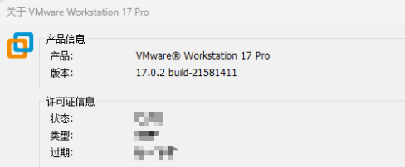
2、查看UOS虚拟机版本：
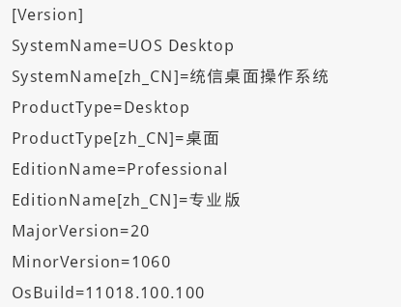
3、在UOS虚拟机中更新仓库源：
终端执行：sudo apt update
4、在UOS虚拟机中安装open-vm-tools-desktop软件：
终端执行：sudo apt install open-vm-tools-desktop -y
5、重启UOS虚拟机；
6、在Windows和UOS之间互相拷贝即可。
注：所有需要在专业版上执行的命令，请先和公司/企业运维人员确认是否可以打开开发者模式后再进行尝试！

加入官方社群，获取更多技术支持


©统信软件技术有限公司。访问者可将本网站提供的内容或服务用于个人学习、研究或欣赏，以及其他非商业性或非盈利性用途，但同时应遵守著作权法及其他相关法律的规定，不得侵犯本网站及相关权利人的合法权利。除此以外，将本网站任何内容或服务进行转载，须备注：该文档出自【faq.uniontech.com】统信软件知识分享平台。否则统信软件将追究相关版权责任。

